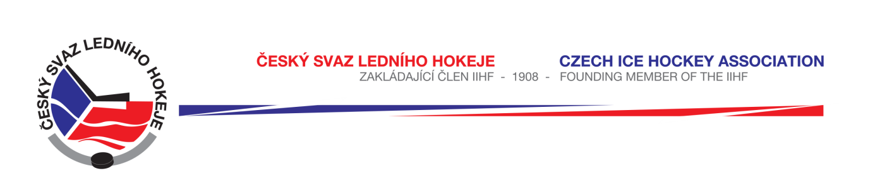

Královéhradecký KVV ČSLH

Zápis č. 2/2016-2017
Ze zasedání DK – dne 13. 10. 2016 v Hradci Králové

Přítomni: Mgr. O. Votroubek, L. Kittner, R. Horyna
Sekretariát: L. Balášová

- DK projednala metodou per rollam dne 14. 9. 2016 žádost Stadionu Nový Bydžov a HC Čáslav o prominutí zbytku trestu DK ze dne 22. 3. 16 pro hráče Marka Němce (TH dne 9. 3. 2016). DK v souladu s ustanovením SDŘ čl. 526 žádosti vyhovuje a promíjí zbytek trestu k 16. 9. 2016 a mění trest na podmínečný, a to na 2 utkání s podmínkou do 16. 10. 2016 včetně. Žádost podal Stadion Nový Bydžov, v době udělení TH startoval hráč za klub St. Nový Bydžov. Zároveň podal žádost HC Čáslav, za který hráč Němec nastoupí do utkání v s. 2016-2017. Poplatek 500,- Kč za projednání uhradil klub HC Čáslav.

- DK na základě zápisu STK č. 4 ze dne 6. 10. 2016 projednala neopodstatněné čerpání čekací doby, a to v utkání č. 6109 mezi družstvy HC Tábor – HC Krkonoše, kdy bylo zahájeno utkání o 45 minut déle. Vzhledem k tomu, že nedošlo k vysvětlení a udání důvodu, proč ke zpoždění došlo, trestá DK klub HC Tábor pokutou 500,- Kč dle Disciplinárního řádu ČSLH s použitím písmene B, odst. 9 – Jiná provinění a dle RS KvH KVV ČSLH přílohy č. 1/1, kód 12 odst. b). Poplatek ustanovení RS č. 19 b) a dle SDŘ 524 stanoveno.

- DK projednala přestupek hráče TJ HC Jablonec n.N. Davida Rudolpha č.r. 089883199 v LSD u.č. 6119 ze dne 28. 9. 2016, který obdržel trest ve hře za fyzické napadení soupeře – kopnutí do brankáře. DK přihlédla k formálním nedostatkům v zápise a popisu přestupku ze strany hl. rozhodčího, projednala tento přestupek dle Disciplinárního řádu ČSLH s použitím písmene A, odst. 5 c) a potrestala hráče zastavením sportovní činnosti na dvě mistrovská utkání, tj. do 9. 10. 2016 včetně. Plnění ustanovení SDŘ čl. 524 a Rozpisu soutěží čl. 19 b) stanoveno.

Zapsala: Lucie Balášová

